Консультация для родителей
Влияние двигательной активности на здоровье ребенка.

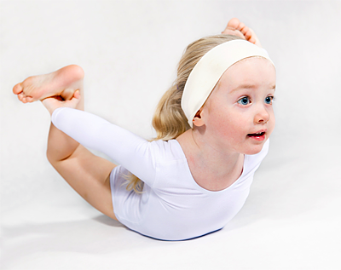

Чтобы ребёнок был здоров, он должен много и с удовольствием двигаться. Но потребность детей в движении не всегда реализуется на должном уровне.
Ограничение их двигательной активности, как в семье, так и в детском саду вызвано возрастными познавательными интересами, стремлением насытить мозг ребёнка всё возрастающим объёмом информации: компьютерные игры, просмотр телепередач и видео, часто без всяких временных и тематических ограничений со стороны взрослых; дополнительные занятия в студиях развития. Даже, если родители занимаются с ребёнком дома, то предпочтение отдаётся «сидячим» играм: мозаики, лото, пазлы, конструкторы. При этом не принимается во внимание следующее: стать усидчивым ребёнок может только в том случае, если будет полностью удовлетворёна его естественная потребность в движении. Дети овладевают сначала навыками управления движениями, а затем статистикой. Всё это приводит к тому, что у ребёнка уменьшается естественная потребность в движении, снижается двигательная активность вообще. А в результате развиваются расстройства ЦНС и внутренних органов, ожирение, формируются дефекты осанки. Следовательно, необходима правильная организация двигательного режима ребёнка с одновременным обеспечением разнообразия двигательной деятельности, как по содержанию, так и по составу движений не только в детском саду, но и в условиях семьи на выходных в праздничные дни и отпуске.
Двигательный режим дома должен включать самостоятельную двигательную деятельность и организованные физкультурные мероприятия: утренняя гимнастика, гимнастика после сна, физические упражнения. подвижные игры, спортивные игры и развлечения в помещении и на прогулки.
Делать зарядку по утрам – очень полезная привычка, которая помогает сохранить фигуру, сбросить лишний вес и продлевает жизнь. Однако, выбирая упражнения, надо помнить, что зарядка – это не обычная тренировка.
Утренняя гимнастика – это разминка для организма. Она помогает кровеносной системе настроиться на дневную активность и улучшает снабжение мышц, мозга, внутренних органов и тканей кислородом. После сна циркуляция крови по всему тела снижена, легкие сужены, нервная система заторможена. Давать себе серьезную нагрузку типа бега или силовых упражнений сразу после пробуждения нельзя – организм с ней не справится, высок риск получить травму или даже нарушить баланс различных систем. А вот после утренней зарядки можно хоть в спортзал, хоть на работу. Таким образом, цель утренней зарядки – постепенно улучшить циркуляцию крови по всему телу. Это ускорит обмен веществ.

Общие правила для домашней зарядки
• Утренняя зарядка не может полноценно заменить подвижные игры или специальные физические упражнения
• Одежда для зарядки не должна стеснять движения
• Во время занятий предложите ребёнку сначала, например, сделать одно упражнение для рук и плечевого пояса, затем 2 – 3 упражнения для туловища и 2 – 3 упражнения для ног.
• Заканчивать гимнастику лучше всего спокойной ходьбой
• Продолжительность занятий с младшими детьми должна составлять около 5 минут, а со старшими детьми около 8 минут.
• Не следует включать в домашнюю зарядку упражнения, требующие от ребёнка напряжённого внимания.
• Занятия должны иметь определённую последовательность. Первые упражнения не должны требовать большие затраты сил, а последующие можно выполнять с большей нагрузкой.
• Упражнения, вовлекающие большие группы мышц требуют меньшего количества повторений.
• Если ребёнок теряет интерес к каким-то упражнениям, постарайтесь их заменить.
Зарядка должна заинтересовать малышей. Делать скучные упражнения двух- трехлетним крошкам быстро надоест. Чтобы этого не произошло проводите занятия в игровой форме.
После дневного сна рекомендуется провести гимнастику для профилактики нарушения осанки, плоскостопия, упражнения на дыхания (профилактика заболеваний верхних дыхательных систем) и закаливающие процедуры для повышения устойчивости организма к постоянно изменяющимся условиям среды.

Во время прогулки необходимо провести с ребенком в подвижные игры и упражнения спортивного характера. Выбор физических упражнений зависит от возраста ребенка его самочувствия и физической подготовленности. Желательно чтоб они отличались по своему влиянию на организм ребенка, развивали различные группы мышц. Необходима постепенная смена движений руками на движения ногами и туловищем. Основные движения следует выполнять ежедневно по 2 – 3 вида, лучше это делать на прогулки детской или школьной спортивной площадке, оборудованной лесенками, лавочками, бревнами и т.д. Дома хорошо организовать спортивный уголок в комнате.

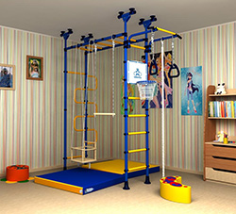

В процессе занятий родителями с ребенком необходимо соблюдать дозировку, для старших дошкольников 20-30 минут, следить за самочувствием ребенка. Если лицо ребенка покраснеет и участиться дыхание - это свидетельствует о нормальной физической нагрузки. Не допускайте переутомления, когда ребенок начнет потеть, сильно участиться дыхание и будет нарушаться координация, следует уменьшить нагрузку.
В процессе двигательной активности дети познают себя, своё тело, знакомятся с его строением, свойствами, возможностями. У ребят значительно улучшаются показатели ловкости, они овладевают более сложными движениями, быстро приспосабливаются к изменяющимся условиям. Ежедневное использование физических упражнений организует и дисциплинирует ребенка, формирует интерес к физическим упражнениям, привычку их выполнять, вырабатывает такие качества, как воля, смелость, умение доводить дело до конца, решительность. Таким образом, достаточная двигательная активность благотворно сказывается не только на физическом, но и на всех остальных сторонах развития ребёнка.

